华北油田会计人员继续教育学习手册

- 学员登录
1、进入华北油田继续教育首页(http://hbyt.dongaoacc.com)
2、在右上角输入卡号、密码登录,也可以身份证+姓名登录。
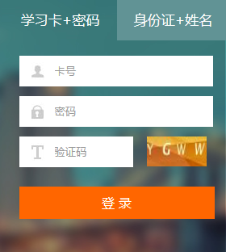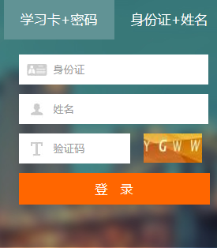

- 补充个人信息
登录后，进入补充信息页，请认真填写个人信息，以免审核时因个人信息有误，给您带来不便。 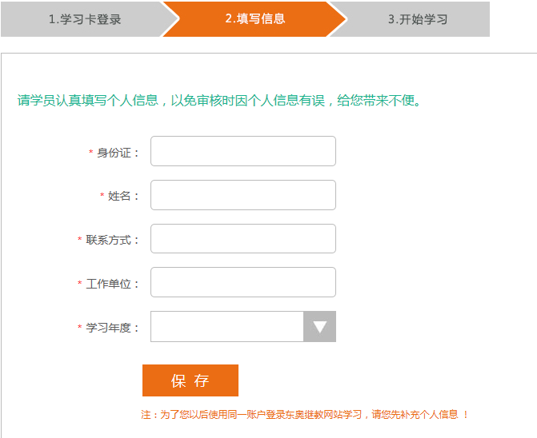

三、选课学习
在学员中心“我要选课”页面，
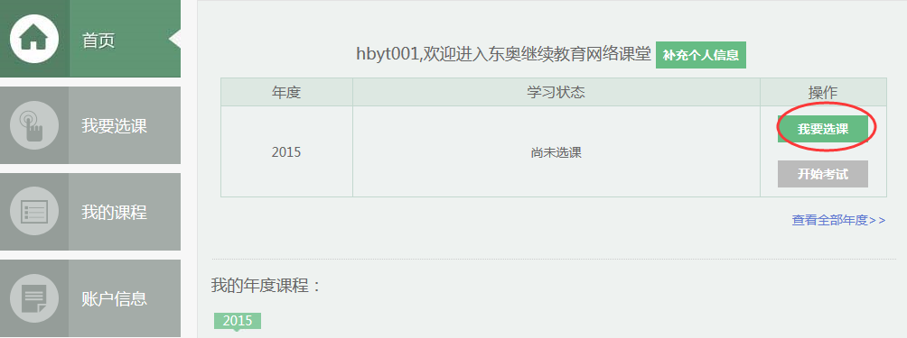
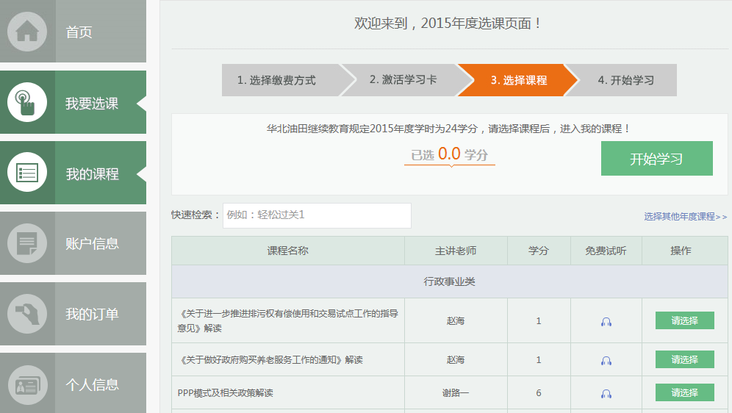
四、完成学习
1、当学习完成时，学员中心“我的课程”显示“我要考试”。
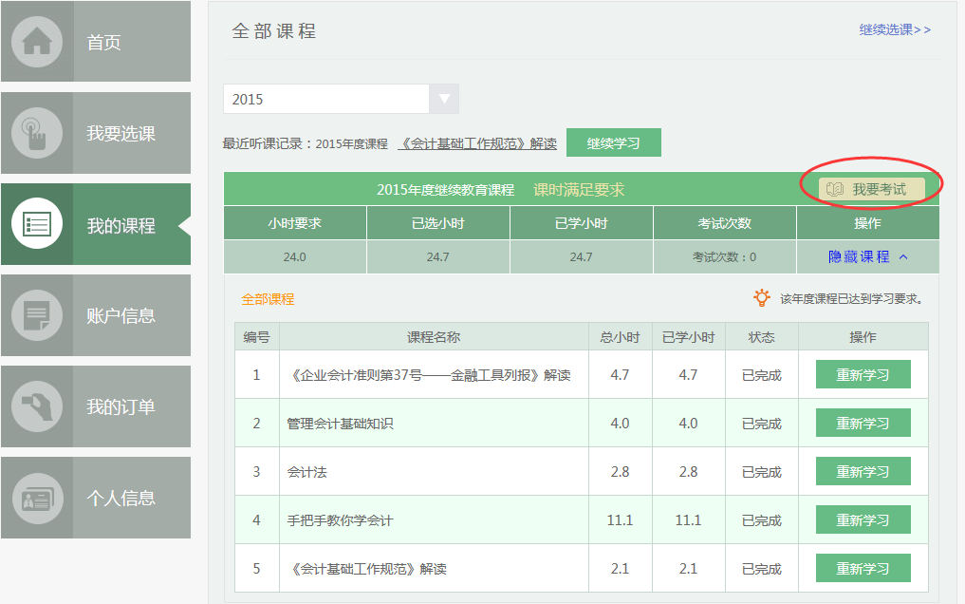
2、考试通过即完成当年度继续教育。
